Tompouce 2.0 – de ‘Spiral Tom’
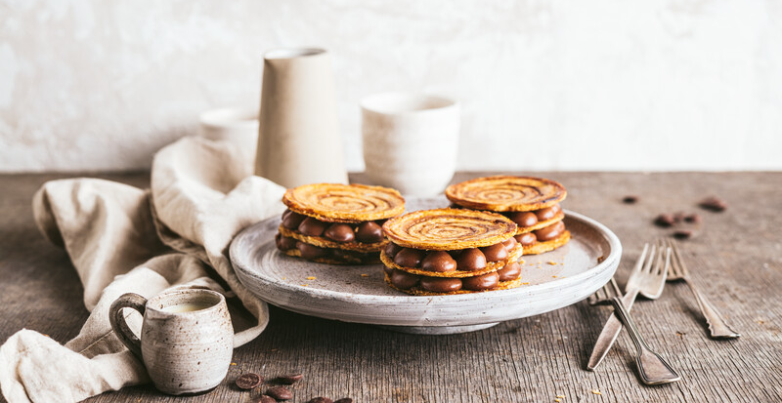
Ingrediënten
Banquet d’Or® Boterplak 2,8 mm
Chocoladepudding
Bloemsuiker + water

Bereidingswijze
GEKARAMELLISEERDE BOTERPLAK / BLADERDEEGPLAK
- Laat de plak een uur ontdooien en rusten
- Prik met een prikrol in de drie verschillende richtingen
- Leg er bakpapier op
- Leg er vervolgens een (zware) bakplaat op. Zorg ervoor dat er overal evenveel druk is op de boter- of bladerdeegplak
- Bak af in een heteluchtoven bij 180°C gedurende 22-23 minuten of bak af in een dekoven van ca. 210°C gedurende 25 minuten.
- Verwijder de bakplaat en het bakpapier. Draai de plak om.
- Bestrooi goed en gelijkmatig met poedersuiker en vernevel water met een plantenspuit zodat de bloemsuiker oplost.
- Karamelliseer in een heteluchtoven van 220°C of dekoven van ca. 235°C om een gelijkmatige karamellisatie te verkrijgen.
SPIRAL TOM
- Neem drie gekaramelliseerde schijfjes.
- Spuit op het eerste schijfje bolletjes chocoladepudding.
- Leg het tweede schijfje erop en druk wat aan.
- Spuit opnieuw bolletjes chocoladepudding en leg het derde plakje erop. Duw gelijkmatig aan.

